Спецификация приложения для заявки на доступ к API Яндекс.Директ
Название приложения: Yandex Placement Monitor для проекта nikolai-karpov.ru
Назначение: внутренний read-only мониторинг площадок и статистики рекламных кампаний Яндекс.Директа
Тип использования: один владелец рекламного аккаунта, собственные кампании, без обслуживания сторонних клиентов
Язык программирования: Python 3
Среда выполнения: локальный CLI/cron-скрипт на macOS, без веб-сервера и без многопоточности
Сайт: https://nikolai-karpov.ru
Счетчик Яндекс.Метрики: 109350250
Целевая конверсия: form_submit, цель Метрики 566497705, “Отправка заявки (форма)”
Дата документа: 2026-06-06

1. Краткое описание
Приложение является локальным внутренним инструментом для анализа рекламных кампаний Яндекс.Директа по собственному сайту nikolai-karpov.ru. Оно запускается на машине владельца аккаунта и работает в режиме только чтения.
Основная задача приложения - один раз в сутки получать отчет по рекламным площадкам РСЯ и эффективности рекламы, сопоставлять площадки с достижением цели Метрики form_submit и формировать локальный отчет с рекомендациями для ручной оптимизации.
Приложение не изменяет кампании, ставки, объявления, ключевые фразы, минус-фразы или запрещенные площадки. Все изменения в рекламном кабинете выполняются вручную пользователем в интерфейсе Яндекс.Директа после просмотра отчета.

2. Сценарий взаимодействия с API Директа

2.1. Плановый сценарий
cron, 1 раз в сутки, 09:20
|
v
локальный скрипт marketing/monitor_yandex_placements.py
|
|-- читает конфигурацию:
| - counter_id = 109350250
| - goal_id = 566497705
| - период анализа = последние 7 дней с лагом 1 день
| - пороги watch/exclude_candidate
|
|-- проверяет цель Метрики через Management API Метрики:
| GET /management/v1/counter/109350250/goals
| цель: form_submit / 566497705
|
|-- отправляет read-only запрос в Reports API Директа:
| POST /json/v5/reports
| ReportType = CUSTOM_REPORT
| DateRangeType = CUSTOM_DATE
| Goals = ["566497705"]
| AttributionModels = ["AUTO"]
| FieldNames = CampaignId, CampaignName, AdGroupId, AdGroupName,
| AdNetworkType, Placement, Impressions, Clicks, Cost,
| Conversions, ConversionRate, CostPerConversion
|
|-- если отчет еще не готов:
| HTTP 201/202/502 -> ожидание retryIn или 5 секунд, затем повтор
|
|-- если отчет готов:
| HTTP 200 TSV -> локальный парсинг и агрегирование по Placement
|
v
локальные файлы отчета:
- marketing/placement_monitor/latest_status.json
- marketing/placement_monitor/latest_recommendations.tsv
- marketing/placement_monitor/latest_recommendations.md
- marketing/placement_monitor/history/*

2.2. Частота вызовов и одновременные соединения
Плановая частота вызовов:
Операция | Метод | Частота
Проверка цели Метрики | Metrika Management API, goals | 1 раз в сутки
Получение статистики площадок | Direct Reports API, CUSTOM_REPORT | 1 раз в сутки
Polling готовности отчета | повтор POST /json/v5/reports при HTTP 201/202/502 | только до готовности отчета
Текущие ограничения по нагрузке:
- Одновременных соединений к API Директа: 1.
- Параллельных потоков: 0.
- Массовые выгрузки не выполняются.
- Скрипт запускается по cron один раз в сутки.
- Обычный период анализа - 7 дней.
- Время ожидания одного отчета ограничено 180 секундами.

3. Используемые методы API Директа

3.1. POST /json/v5/reports
Основной метод. Используется для получения статистики по площадкам и кампаниям.
Параметры запроса:
{
"SelectionCriteria": {
"DateFrom": "YYYY-MM-DD",
"DateTo": "YYYY-MM-DD"
},
"Goals": ["566497705"],
"AttributionModels": ["AUTO"],
"FieldNames": [
"CampaignId",
"CampaignName",
"AdGroupId",
"AdGroupName",
"AdNetworkType",
"Placement",
"Impressions",
"Clicks",
"Cost",
"Conversions",
"ConversionRate",
"CostPerConversion"
],
"ReportType": "CUSTOM_REPORT",
"DateRangeType": "CUSTOM_DATE",
"Format": "TSV",
"IncludeVAT": "NO"
}
HTTP-заголовки:
Authorization: Bearer <OAuth token>
Client-Login: <login>
Accept-Language: ru
Content-Type: application/json; charset=utf-8
processingMode: offline
returnMoneyInMicros: false
skipReportHeader: true
skipColumnHeader: false
skipReportSummary: true
Цель использования:
- получить список площадок Placement, на которых были показы;
- увидеть клики, расход, конверсии и CPA по цели form_submit;
- найти площадки, которые дают клики/расход без заявок;
- сформировать рекомендацию ok, watch или exclude_candidate.

3.2. Планируемый дополнительный метод campaigns.get
Метод может использоваться позднее только в режиме чтения для получения списка активных кампаний, их идентификаторов и статусов. Это позволит фильтровать отчет только по нужным кампаниям.
Планируемые поля:
Id, Name, Type, Status, State, StartDate, DailyBudget, Currency
Write-методы add, update, delete, archive, suspend, resume, управление ставками, фразами, объявлениями и запрещенными площадками не используются.

4. Как формируется рекомендация по площадке
Скрипт агрегирует строки отчета по нормализованному домену Placement.
Для каждой площадки сохраняются:
- домен площадки;
- кампании, где были показы;
- тип рекламной сети AdNetworkType;
- показы;
- клики;
- расход;
- количество достижений цели form_submit;
- CPA;
- CR;
- известная политика из локального risk-list.
Рекомендации:
Рекомендация | Значение
ok | действий не требуется
watch | оставить под наблюдением, проверить еще раз после накопления статистики
exclude_candidate | кандидат на ручное добавление в запрещенные площадки
Автоматического исключения площадок нет. Даже при статусе exclude_candidate пользователь вручную проверяет домен и сам добавляет его в запрещенные площадки в веб-интерфейсе Директа.

5. Объем данных

5.1. Текущий объем
Приложение сейчас используется для одного сайта и одного рекламного аккаунта.
Оценка текущего объема:
Объект | Количество
Клиентов | 1
Сайтов | 1
Счетчиков Метрики | 1
Целей Метрики для оптимизации | 1
Кампаний | до 5
Групп объявлений | до 100
Объявлений | до 300
Ключевых фраз / таргетингов | до 1000
Строк отчета по площадкам за 7 дней | до нескольких тысяч

5.2. Планируемый будущий объем
Объект | Количество
Клиентов | 1-3
Кампаний | до 20
Групп объявлений | до 500
Объявлений | до 1500
Ключевых фраз / таргетингов | до 5000
Строк отчета по площадкам за период | до 50000
Даже при будущем объеме приложение останется read-only и будет работать последовательно, без параллельных потоков.

6. Учет технических и бальных ограничений
Приложение снижает нагрузку на API следующими способами:
- один плановый запуск в сутки;
- один основной отчет за запуск;
- ограниченный период анализа 7 дней;
- processingMode: offline для Reports API;
- отсутствие параллельных запросов;
- отсутствие фонового краулинга;
- отсутствие write-методов;
- polling только при статусах генерации отчета;
- учет заголовка retryIn;
- максимальное время ожидания отчета - 180 секунд;
- при ошибке текущий запуск завершается, следующий повтор только по cron.
При появлении необходимости анализировать несколько кампаний приложение будет сначала фильтровать кампании локально, а затем запрашивать один агрегированный отчет, а не делать отдельный запрос на каждую кампанию.

7. Обработка ошибок
Ошибки API не приводят к изменениям в рекламном аккаунте. Приложение только записывает диагностический статус в локальные файлы.
Обрабатываемые ситуации:
Ситуация | Поведение
Direct API вернул HTTP 201/202 | ожидание retryIn или 5 секунд, затем повтор
Direct API вернул HTTP 502 | повтор ожидания отчета в рамках лимита 180 секунд
Direct API вернул ошибку авторизации или регистрации | запись ошибки в latest_status.json, без частых повторов
Direct API вернул лимит/недоступность | завершение текущего запуска, следующий запуск по cron
Метрика-цель не найдена | запись статуса проблемы, отчет по площадкам не используется для решений
Отчет пустой | создается пустой отчет, рекомендаций нет
Неполные данные по площадке | автоматического исключения нет, только ручная проверка
OAuth-токены не выводятся в отчеты и логи. При записи ошибки строка авторизации не сохраняется.

8. Локальный интерфейс и файлы результата
У приложения нет публичного веб-интерфейса. Это внутренний CLI/cron-инструмент. Пользователь взаимодействует с ним через файлы отчета и, при необходимости, запуск команды в терминале.
Основные файлы:
Файл | Назначение
marketing/monitor_yandex_placements.py | read-only скрипт мониторинга
marketing/placement_monitor_config.json | конфигурация цели, периода и порогов
marketing/placement_monitor/latest_status.json | статус последнего запуска
marketing/placement_monitor/latest_recommendations.tsv | таблица рекомендаций по площадкам
marketing/placement_monitor/latest_recommendations.md | человекочитаемый отчет
marketing/placement_monitor/history/ | история запусков
marketing/placement_monitor/logs/cron.log | лог планового запуска
Плановая cron-задача:
20 9 * * * cd /Users/nik/projects/my-website && /usr/bin/python3 marketing/monitor_yandex_placements.py --days 7 >> marketing/placement_monitor/logs/cron.log 2>&1

9. Текущее состояние до одобрения API
На момент подготовки спецификации цель Метрики form_submit успешно проверяется:
counter_id: 109350250
goal_id: 566497705
goal name: Отправка заявки (форма)
goal macro: form_submit
status: ok
Direct API возвращает ожидаемую ошибку до подтверждения заявки:
error_code: 58
error_string: Незавершенная регистрация
error_detail: Необходимо заполнить для приложения заявку на доступ в интерфейсе Директа и дождаться её подтверждения
После одобрения доступа к API тот же cron-скрипт начнет получать реальные строки отчета по Placement и формировать рекомендации.

10. Приложенные экранные состояния
Ниже приведены скриншоты локального интерфейса и рабочих файлов приложения.

10.1. Конфигурация мониторинга
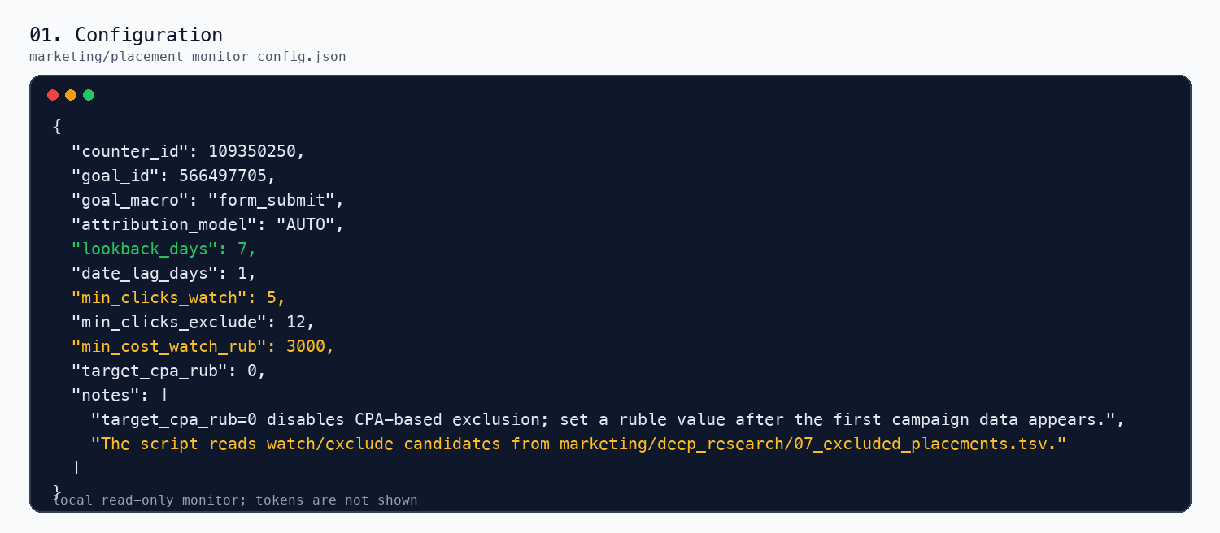
Конфигурация мониторинга

10.2. Последний человекочитаемый отчет
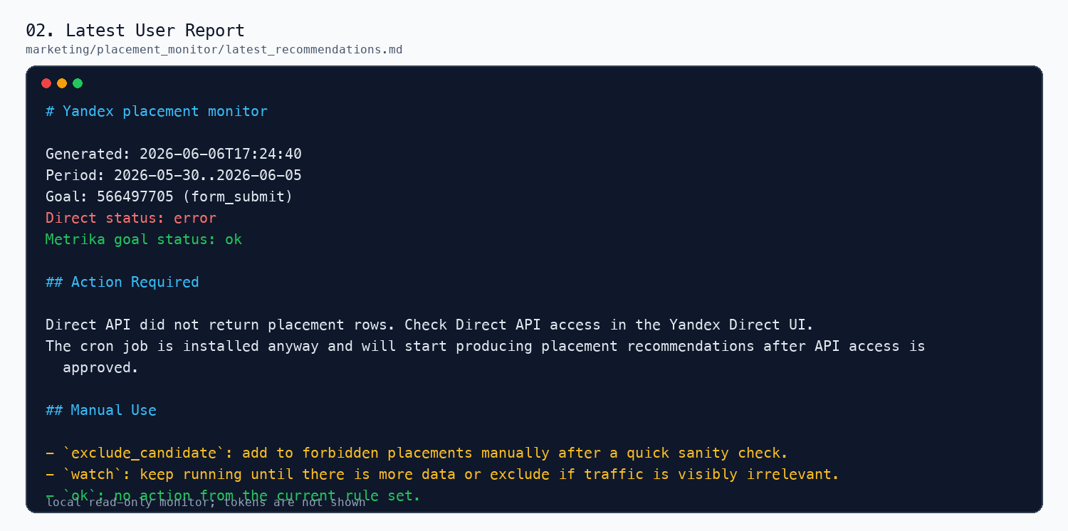
Последний отчет

10.3. Технический статус последнего запуска
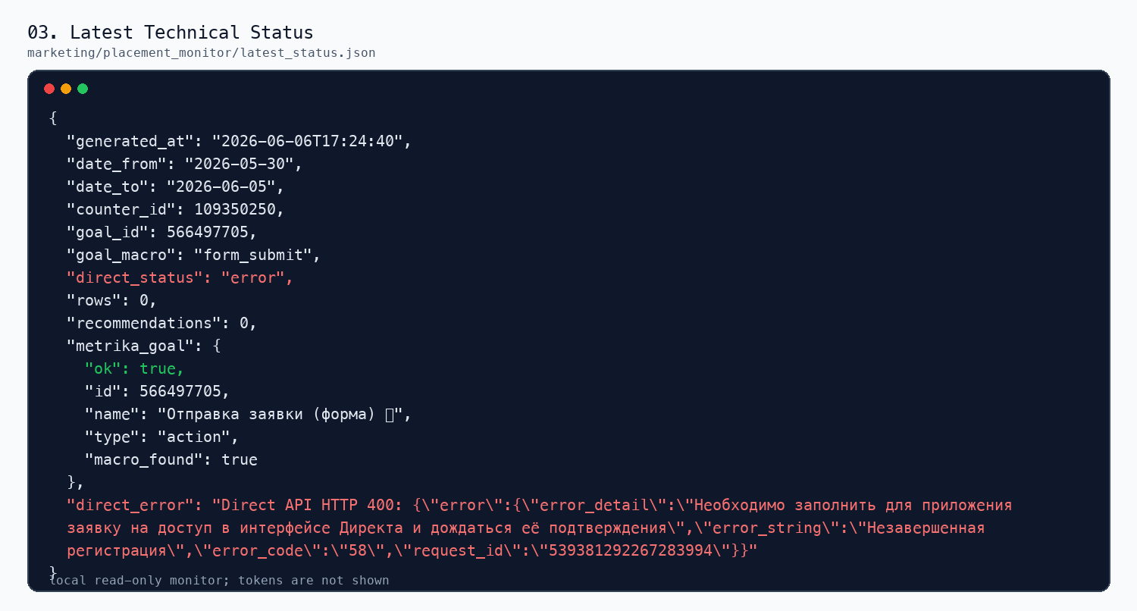
Технический статус

10.4. Cron-задача
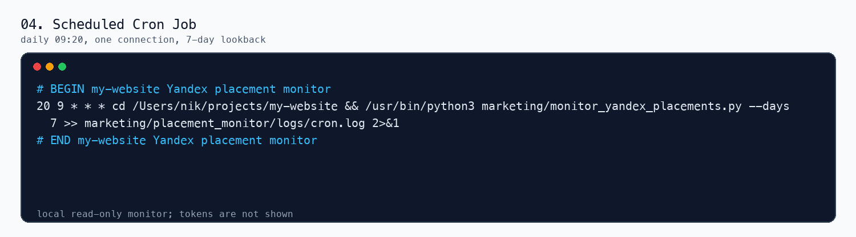
Cron-задача

10.5. Фрагмент кода read-only Reports API
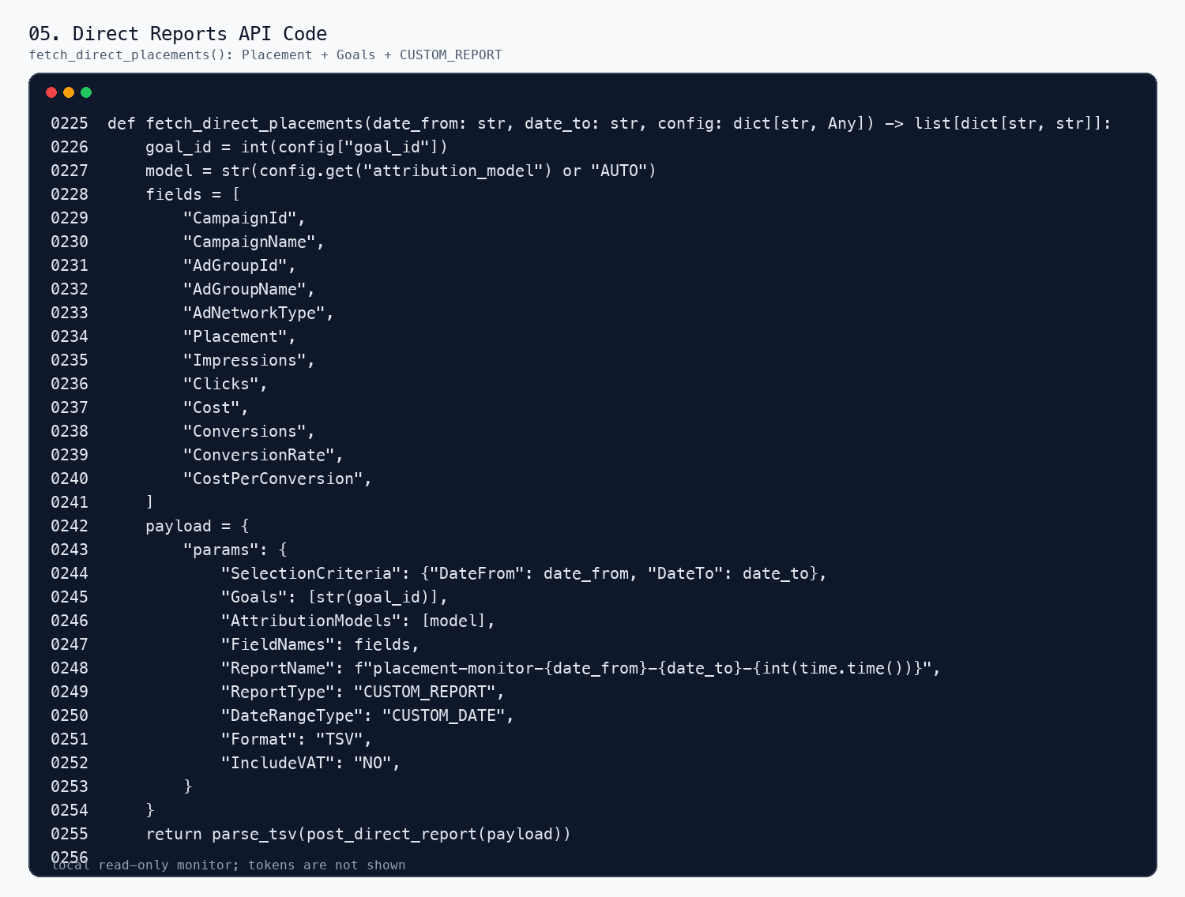
Фрагмент кода

11. Итог
Приложение использует API Директа только для чтения статистики. Оно не выполняет автоматических изменений в рекламном аккаунте, работает с одним владельцем аккаунта, запускается не чаще одного раза в сутки, использует один поток и формирует локальные рекомендации для ручной оптимизации кампаний.

